Diseño de arquitectura
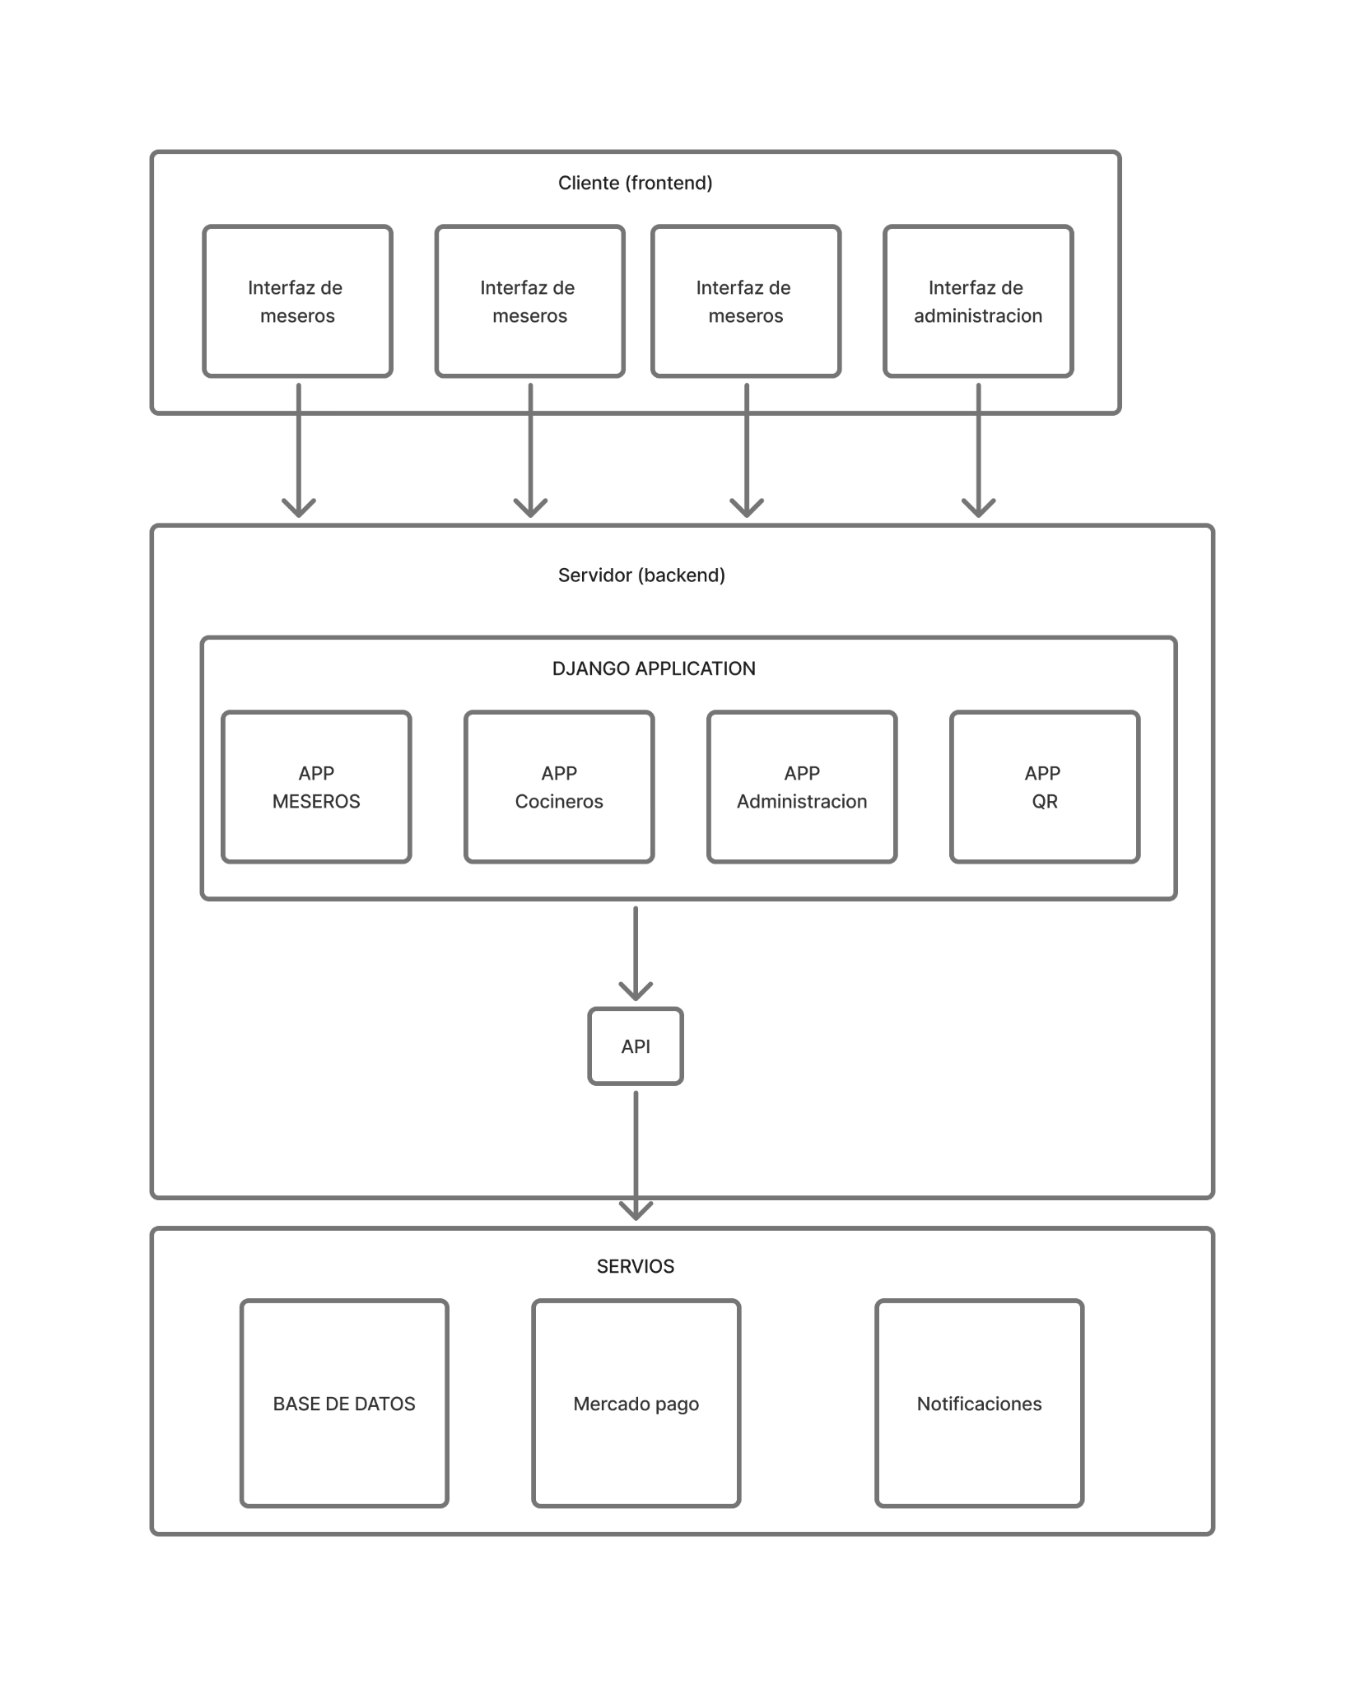

Flujo de datos

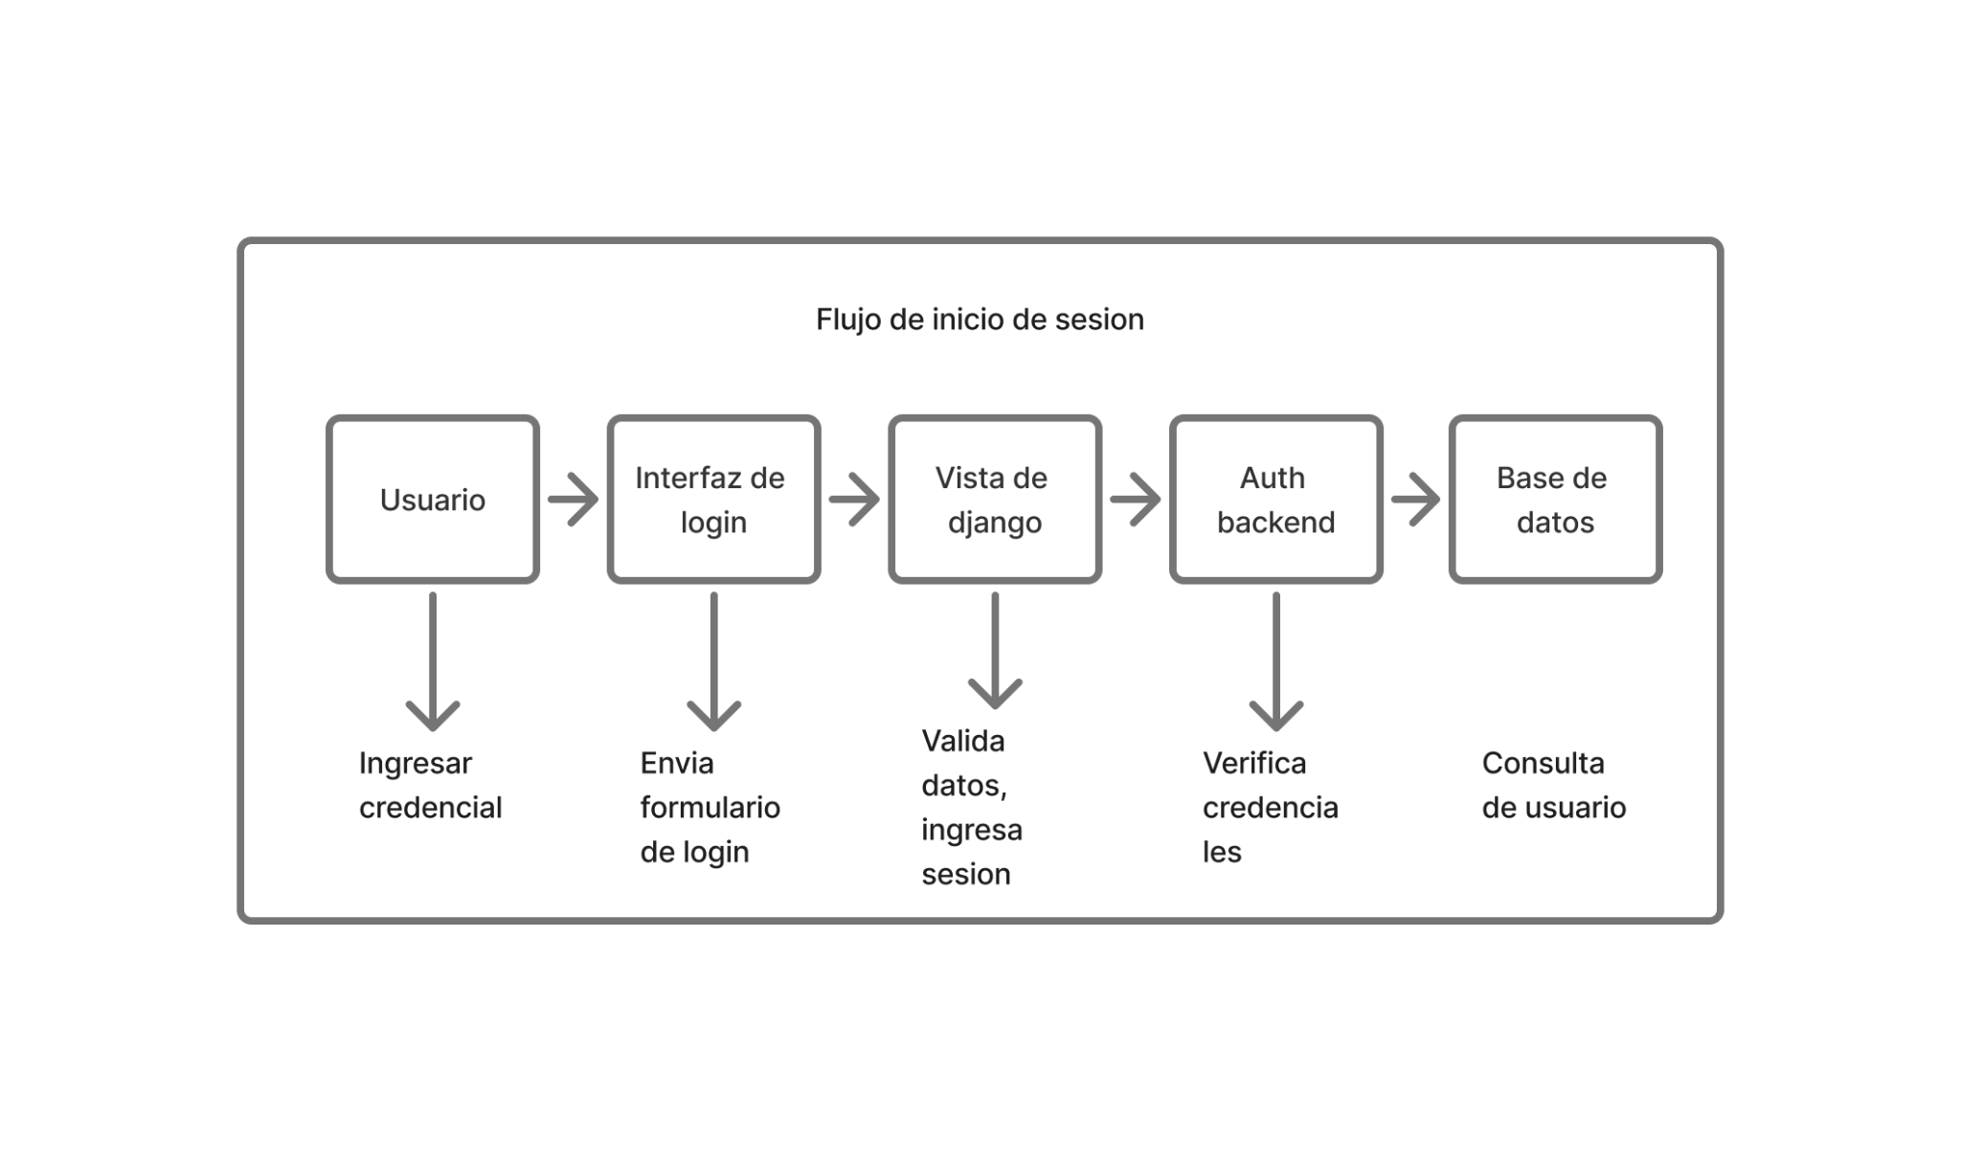
- El usuario ingresa sus credenciales en el formulario de login
- Los datos se envían a la vista de autenticación de Django
- Se verifica contra el backend de autenticación
- Si son correctas, se crea una sesión y se redirige al dashboard apropiado
- Todas las vistas verifican los permisos del usuario antes de mostrar contenido

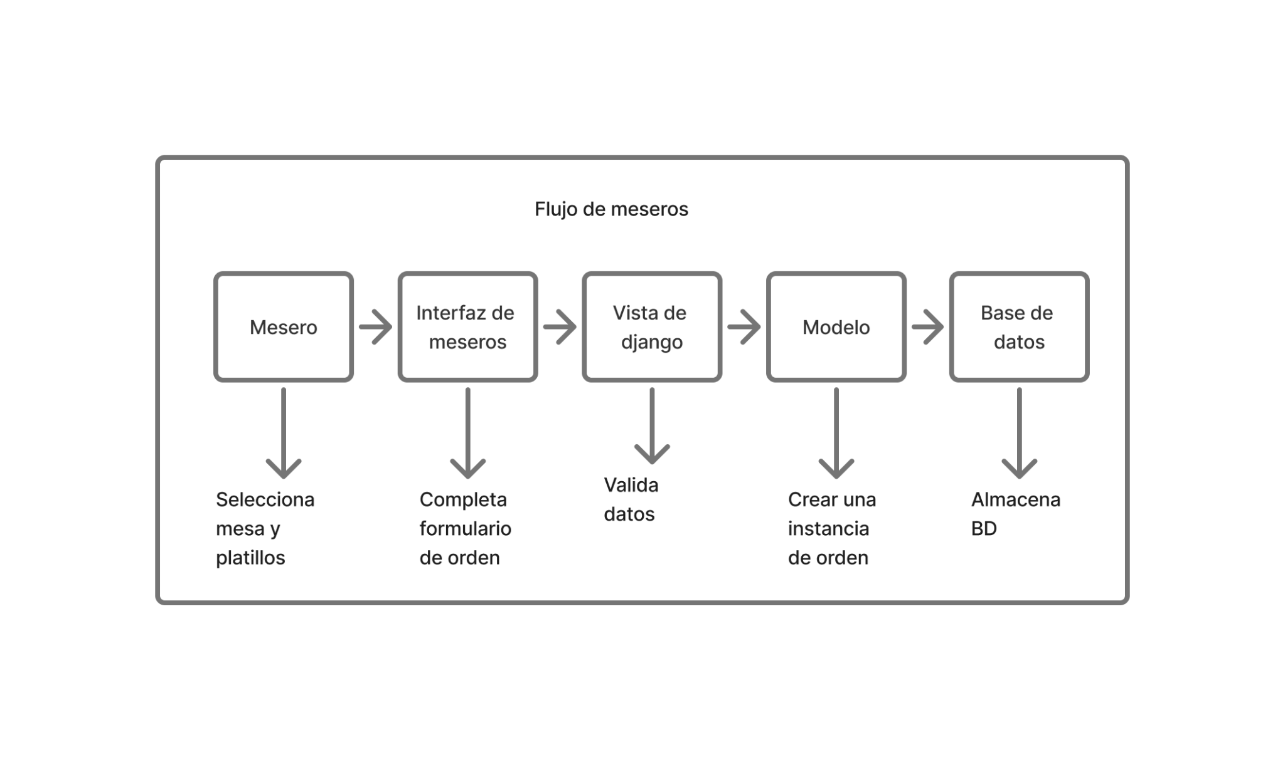
- El mesero inicia sesión en el sistema
- Selecciona una mesa disponible (estado cambia a "ocupada")
- Agrega productos a la orden con cantidades específicas
- El sistema calcula automáticamente el total
- Al confirmar, se crea la orden en la base de datos
- El sistema notifica automáticamente a la cocina los platillos y productos a entregar

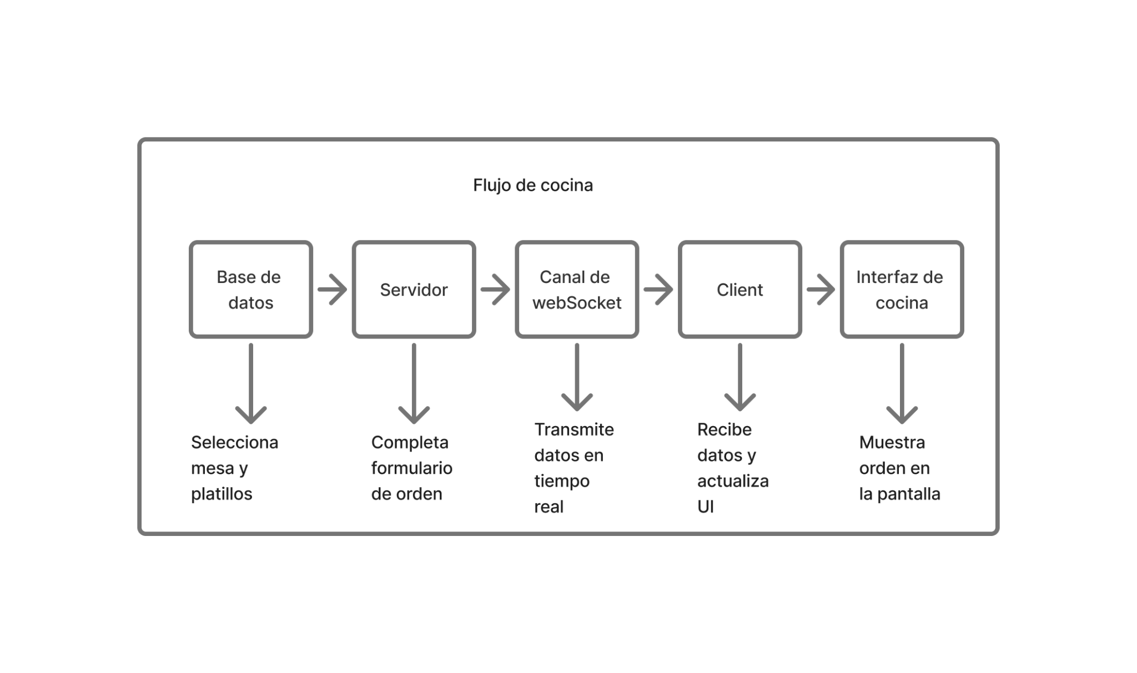
- Cuando se guarda una nueva orden, se emite una señal
- El consumidor de WebSocket (canal del servidor) detecta la señal
- Serializa los datos de la orden y los envía a través del canal
- Los clientes (interfaces de cocina) suscritos al canal reciben los datos
- La interfaz se actualiza en tiempo real sin necesidad de recargar

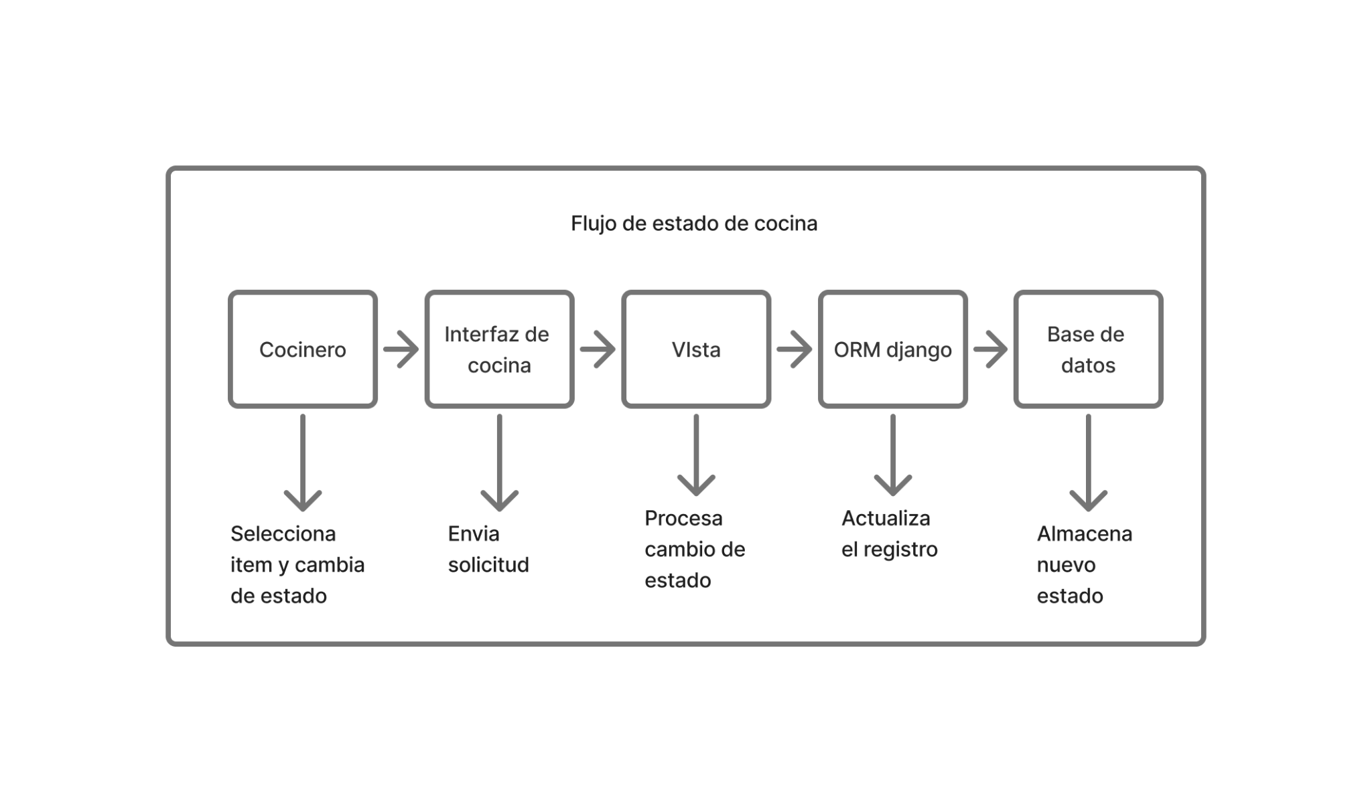
- El cocinero hace clic en un item de la orden
- Selecciona el nuevo estado ("listo")
- La interfaz envía una solicitud PATCH a la API REST
- La vista de Django procesa la solicitud y actualiza el modelo
- Se guarda el cambio en la base de datos
- Se notifica a los meseros mediante WebSocket sobre el cambio de estado

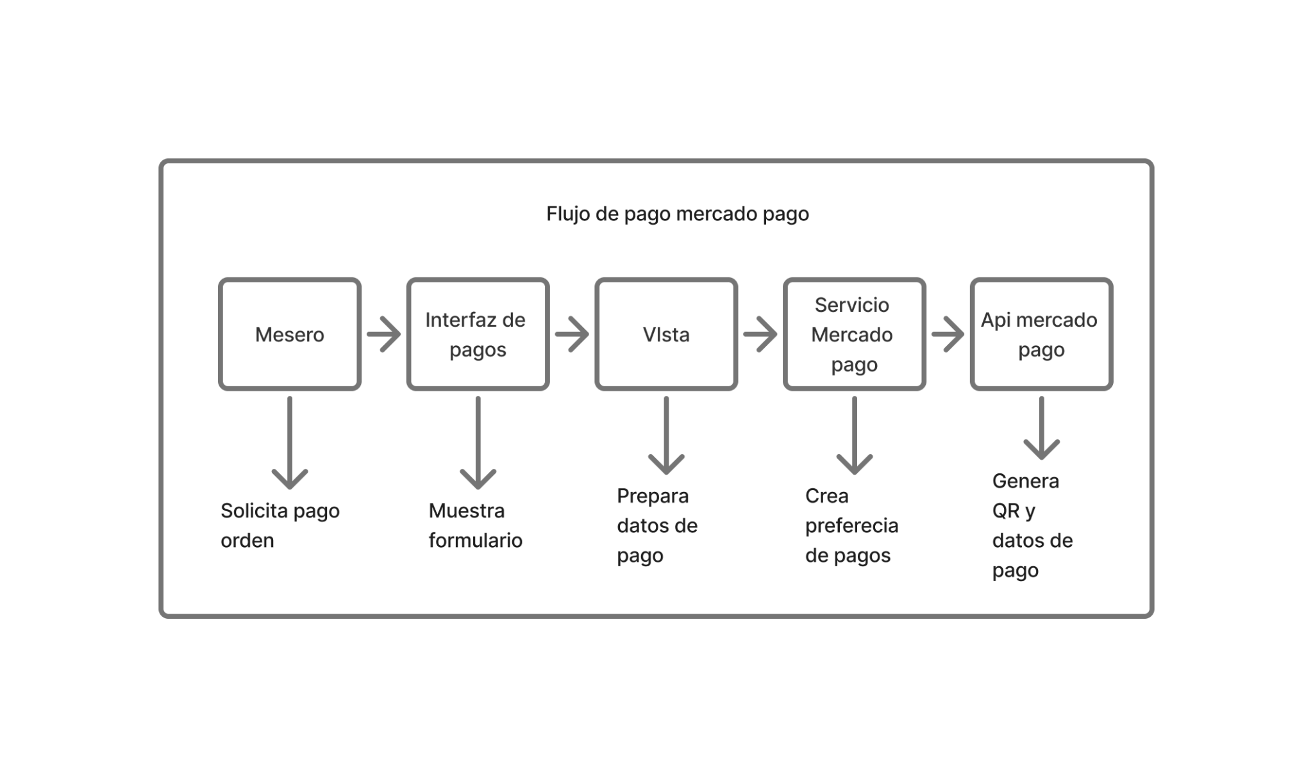
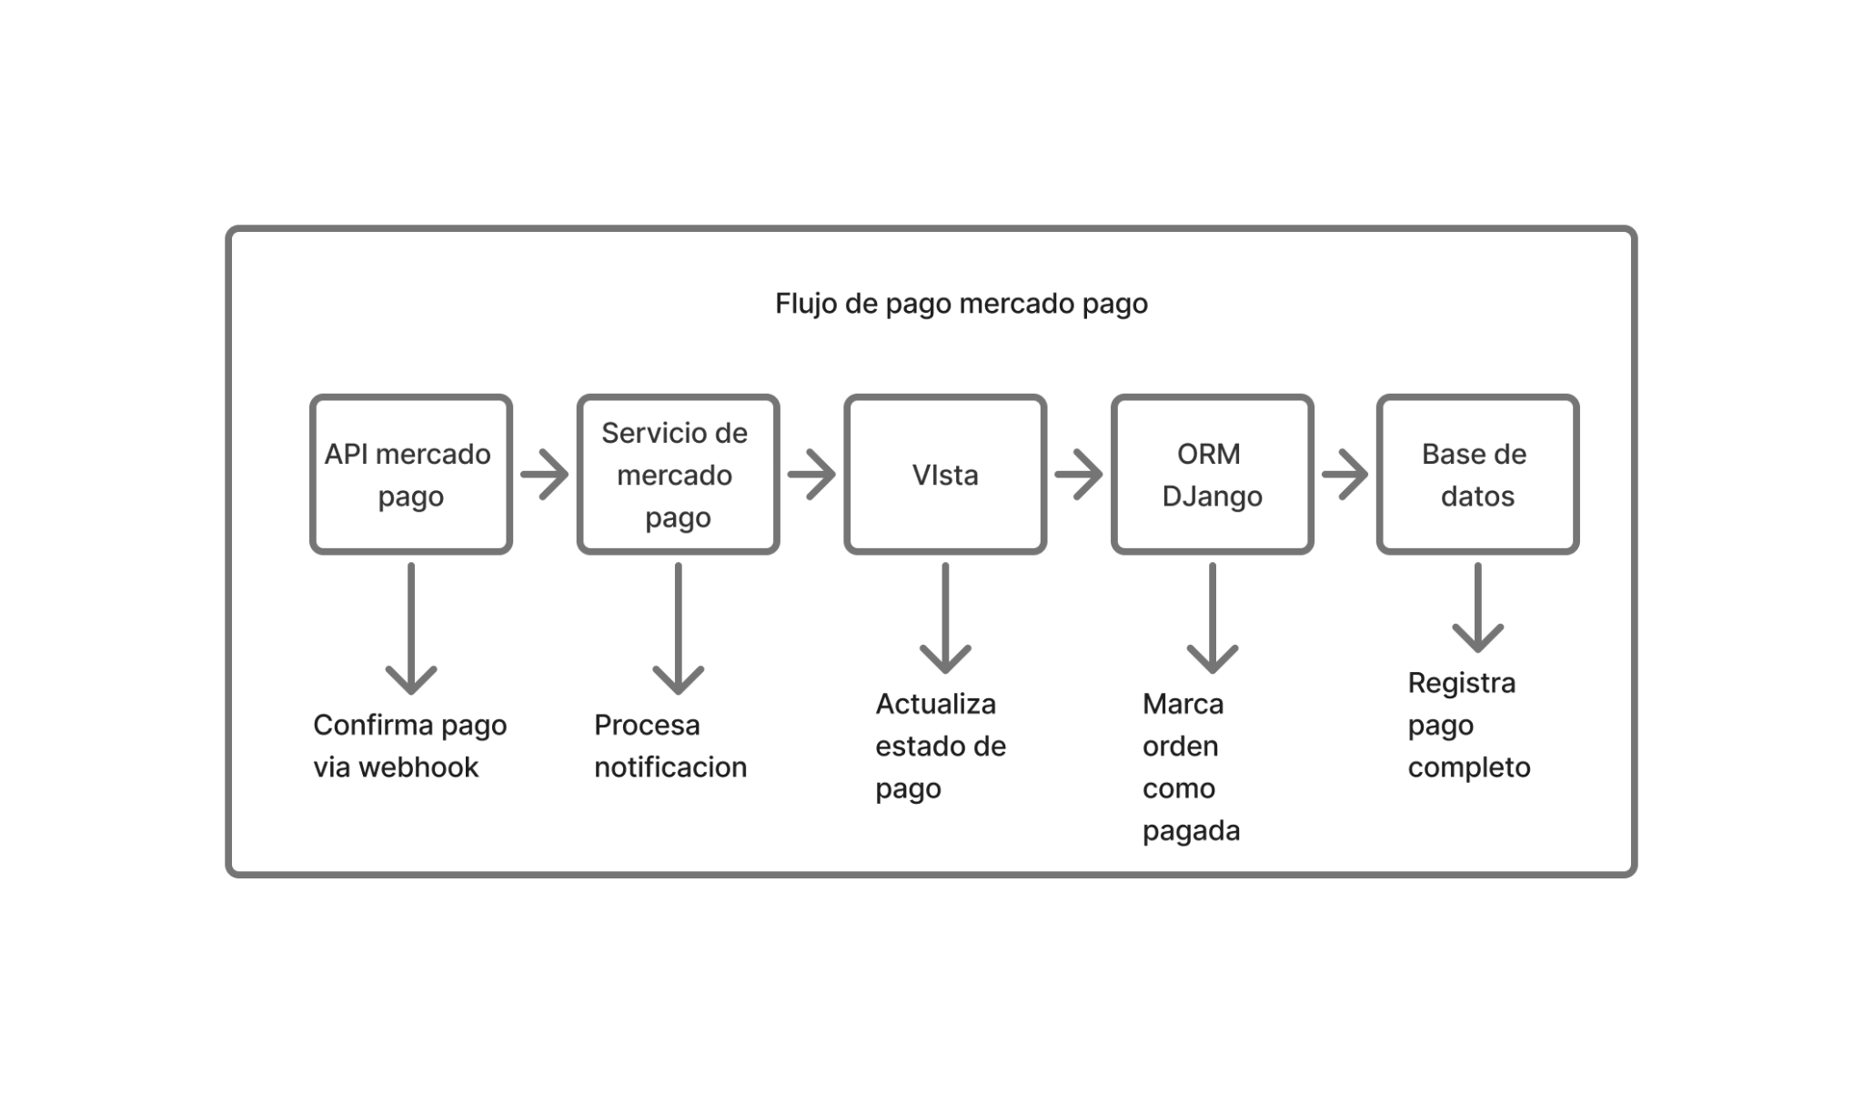
- El mesero selecciona mesa a pagar en la interfaz
- El sistema prepara los datos de la orden y llama al servicio de Mercado Pago
- Mercado Pago devuelve un ID de preferencia y URL para el código QR
- Se muestra el código QR al cliente para que escanee con su dispositivo
- El cliente completa el pago en la aplicación de Mercado Pago
- Mercado Pago envía un webhook a nuestro sistema confirmando el pago
- Nuestro sistema verifica la autenticidad de la notificación
- Se actualiza el estado de la orden a "pagada" y la mesa a "disponible"

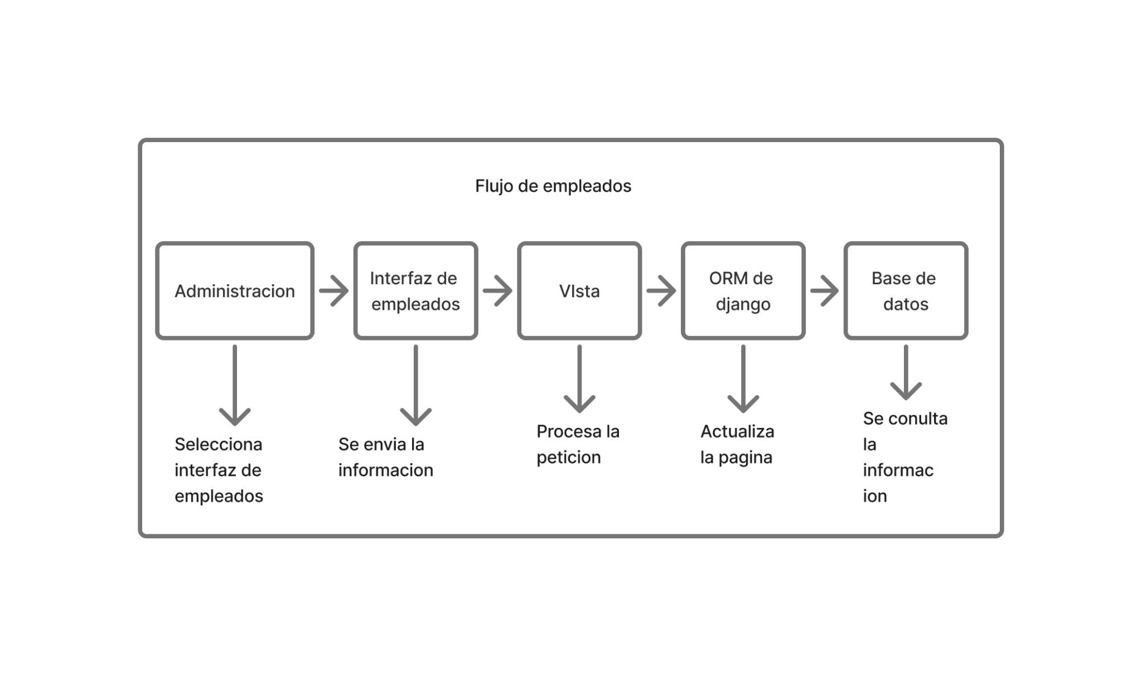
- El administrador accede a la sección de gestión de empleados
- Selecciona "Crear nuevo empleado"
- Completa el formulario con datos personales y credenciales
- El sistema valida los datos y encripta la contraseña
- Se crea el registro del empleado en la base de datos
- Se asigna un rol específico (mesero, cocinero, administrador)
- Se muestra confirmación de creación exitosa

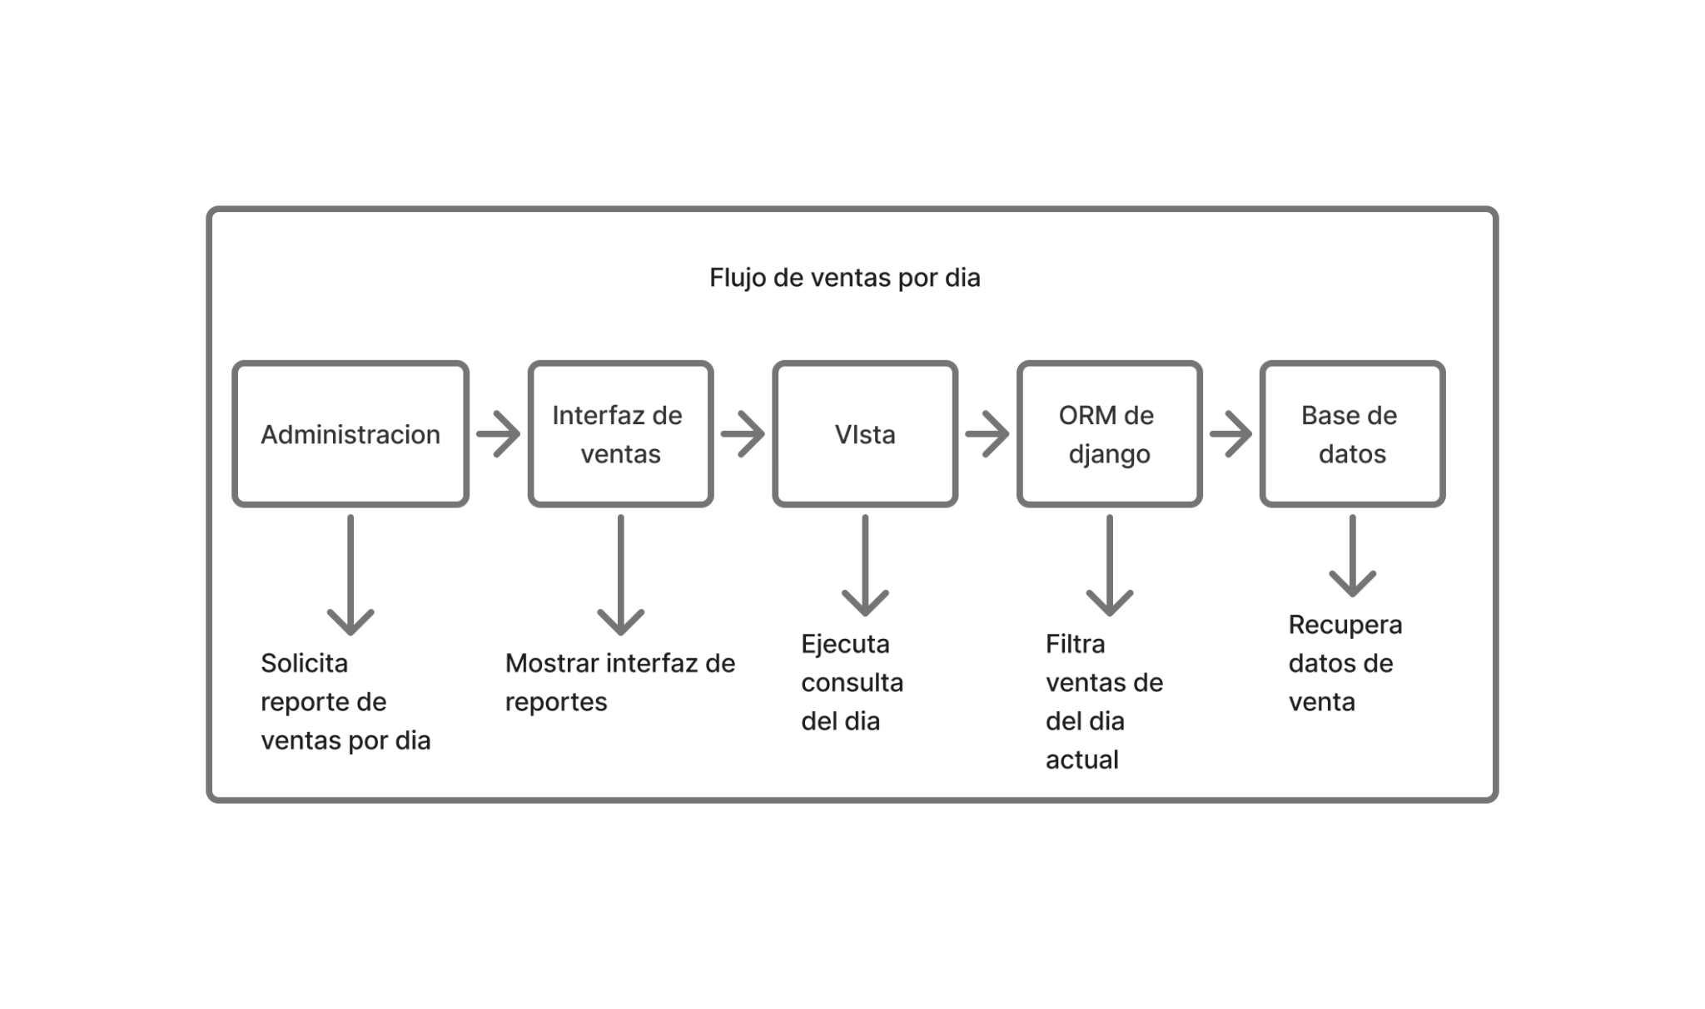
- El administrador accede a la sección de ventas
- El sistema ejecuta automáticamente una consulta filtrando por la fecha actual
- Se calculan totales y promedios
- Los resultados se muestran en forma de tabla y gráficos

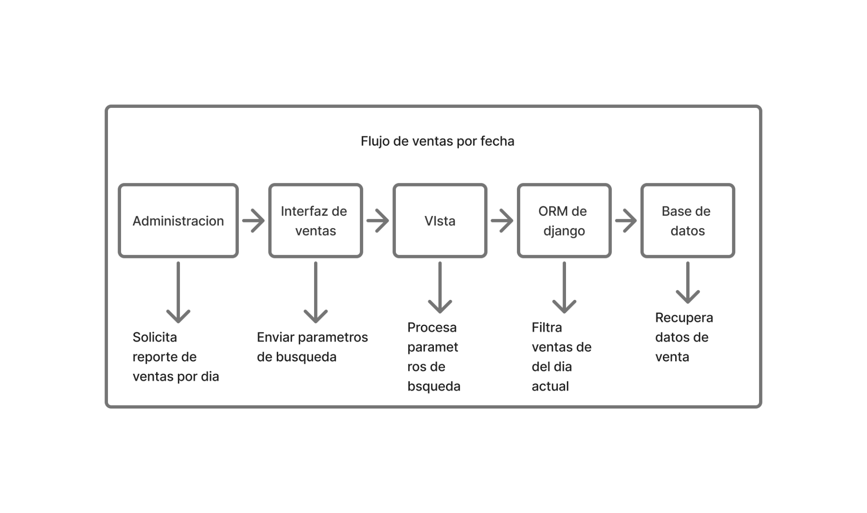
- El usuario accede a la sección de búsqueda de ventas
- Selecciona un rango de fechas (desde-hasta)
- El sistema ejecuta la consulta en la base de datos
- Los resultados se muestran ordenados por fecha
- Se calculan totales y estadísticas para el período seleccionado

